Шифр

ШКОЛЬНЫЙ ЭТАП
ВСЕРОССИЙСКОЙ ОЛИМПИАДЫ ШКОЛЬНИКОВ
ПО ИСКУССТВУ (МИРОВОЙ ХУДОЖЕСТВЕННОЙ КУЛЬТУРЕ)
2021/2022 УЧЕБНОГО ГОДА

КОМПЛЕКТ ЗАДАНИЙ ДЛЯ УЧАСТНИКОВ 11 КЛАССОВ

ЗАДАНИЯ ВЫПОЛНЯЮТСЯ В ТЕЧЕНИЕ 4 ЧАСОВ (240 МИНУТ)

Номер задания | Максимальные баллы | Время выполнения | Набранные баллы
1 | 62 | 50 мин.
2 | 72 | 50 мин.
3 | 30 | 30 мин.
4 | 30 | 20 мин.
5 | 15 | 15 мин.
6 | 15 | 15 мин.
7 | 20 | 20 мин.
8 | 33 | 40 мин.
Общий балл | 277 | 4 часа

Уважаемый участник олимпиады!
Вам предстоит выполнить теоретические (письменные) и тестовые задания.
Время выполнения заданий теоретического тура 4 академических часа (240 минут).
Выполнение теоретических (письменных) заданий целесообразно организовать следующим образом:
- не спеша, внимательно прочитайте задание и определите наиболее верный и полный ответ;
- отвечая на теоретический вопрос, обдумайте и сформулируйте конкретный ответ только на поставленный вопрос;
- если Вы отвечаете на задание, связанное с заполнением таблицы или схемы, не старайтесь детализировать информацию, вписывайте только те сведения или данные, которые указаны в вопросе;
- особое внимание обратите на задания, в выполнении которых требуются выразить Ваше мнение с учетом анализа ситуации или поставленной проблемы. Внимательно и вдумчиво определите смысл вопроса и логику ответа (последовательность и точность изложения). Отвечая на вопрос, предлагайте свой вариант решения проблемы, при этом ответ должен быть кратким, но содержать необходимую информацию;
- после выполнения всех предложенных заданий еще раз удостоверьтесь в правильности выбранных Вами ответов и решений.
Выполнение заданий целесообразно организовать следующим образом:
- не спеша, внимательно прочитайте задание;
- напишите букву (цифру), соответствующую выбранному Вами ответу (в случае использования заданий с выбором от ответа из предложенных);
- продолжайте таким образом работу до завершения выполнения заданий;
- после выполнения всех предложенных заданий еще раз удостоверьтесь в правильности Ваших ответов;
- если потребуется корректировка выбранного Вами варианта ответа, то неправильный вариант ответа зачеркните крестиком и рядом напишите новый.
Задание теоретического тура считается выполненным, если Вы вовремя сдаете его членам жюри. Максимальная оценка за задания теоретического тура – 277 баллов.

ТЕОРЕТИЧЕСКИЙ ТУР

Задание 1
Даны изображения, рассмотрите их. Проведите сопоставительный анализ.

1. | 2. | 3.
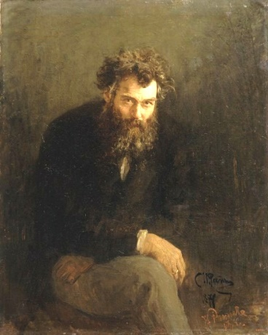 | 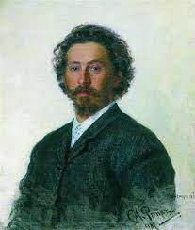 | 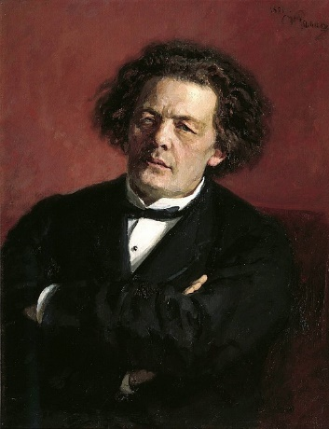

- «Игра на фортепиано – движение пальцев; исполнение на фортепиано – движение души. Обычно мы слышим только первое»
- «Сколько бы художник ни положил усилий, какого бы сходства он ни добился, портретом никогда не будут довольны вполне»
- «Пейзаж должен быть не только национальным, но далее местным. Порукой всему сказанному будет мой долголетний опыт и все мое желание послужить родному пейзажу, и, надеюсь, что придет время, когда вся русская природа, живая и одухотворенная, взглянет с холстов русских художников»

Напишите:

- Полное имя (1, 2, 3)
- Эпоха их творчества
- Один аргумент, связывающий иллюстрации между собой
- Как отразилось их творчество на развитии русской культуры (a, b, c)
- По два определения, соответствующие настроению образов портретов (1, 2, 3)
- Одно художественное средство, подчеркивающее характер (1, 2, 3)
- Три общие особенности данных портретов (a, b, с)
- Три различительных черты (a, b, с)
- Подберите каждому из них цитату из предложенного списка (цифра-буква), выпишите ключевое слово-подсказку, объясните выбор цитаты
- Примеры известных цитат деятелей разных видов искусства (a, b, с)

Задание 2
Рассмотрите изображения. Прочтите поэтические отрывки. Выполните задания.
1 | 2 | 3 | 4
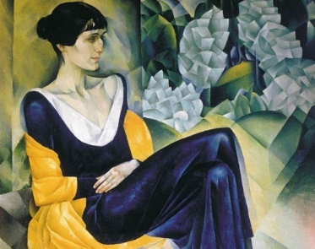 | 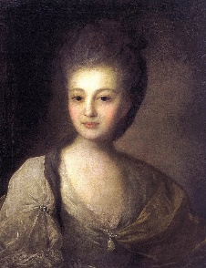 | 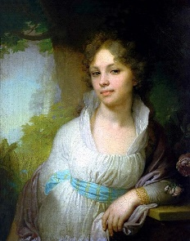 | 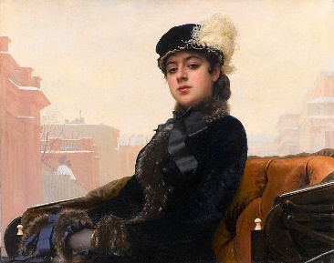

- «Она давно прошла, и нет уже тех глаз,
И той улыбки нет, что молча выражали
Страданье – тень любви, и мысли – тень печали.
Но красоту ее Боровиковский спас…» Я. Полонский

- «… И странной близостью закованный,
Ее упругие шелка,
И шляпа с траурными перьями,
И в кольцах узкая рука …» А. Блок

- «Ее глаза – как два тумана,
Полуулыбка, полуплач,
Ее глаза – как два обмана,
Покрытых мглою неудач …» Н. Заболоцкий

- «В пол-оборота, о печаль,
На равнодушных поглядела.
Спадая с плеч, окаменела
Ложноклассическая шаль…» О. Мандельштам

Напишите:

1. Соотношение художественного полотна с поэтическим отрывком (цифра-буква), название и автора работ
2. Какой главный образ хотели донести до зрителя художники
3. Какое отношение к своим персонажам выразили художники в этих произведениях?
4. Какими художественными средствами авторы изобразили этот образ (a, b, c, d)
5. Какие чувства вызывают эти образы?
6. Жанр
7. Аналогичные примеры жанра в других видах искусства, указав название и автора (a, b, c)
8. Ваше понимание следующих строк:
«И почему ее обожествляют люди?
Сосуд она, в котором пустота,
Или огонь, мерцающий в сосуде?»
9. Как звучит эта тема в современном искусстве?
10. Приведите примеры (a, b)

Задание 3

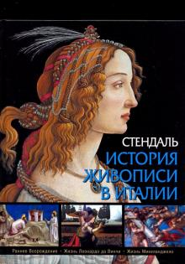
«В 1811 году в Италии, бродя по музеям и церквам со старыми фресками, Стендаль захотел как следует изучить живопись, которую знал посредственно. Для этого он решил перевести на французский язык книгу Ланци «История итальянской живописи», затем купил еще несколько книг по искусству и стал переводить и компилировать*. Книга Ланци показалась ему неудовлетворительной: это был сухой перечень школ и картин, сопровождаемый техническими и биографическими сведениями. Читать эту книгу было скучно. Стендаль решил написать самостоятельную работу, воспользовшись фактическими сведениями, данными Ланци и рядом других историков живописи»

* Компилировать – составлять, соединять результаты чужих исследований.

Представьте, что вы пишете статью (рассказ, очерк) об искусстве. О какой эпохе (стиле) вы расскажете?

Навигатор ответа:

1. Название эпохи, временные рамки (век), страна
2. Основные черты эпохи (a, b, c)
3. Представители данного стиля и их произведения (a, b, c)
4. Литературные источники (книги) для работы
5. Кинофильмы об этой эпохе
6. Причины выбора эпохи (стиля), личное отношение

Задание 4

«Искусство пробуждает тайну, без которой мир не будет существовать»

1 | 2
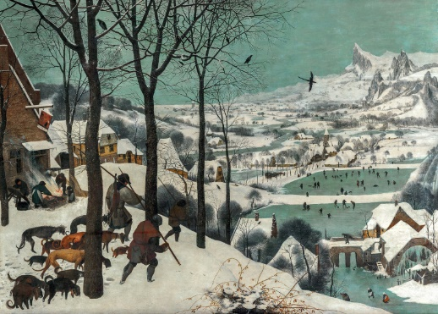 | 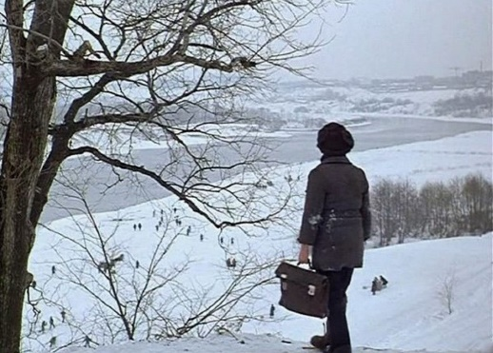

Напишите:
1. Цифры, определив репродукцию и кадр из фильма
2. Какой прием использует режиссер фильма и почему?
3. Названия произведений, авторов (1,2)
4. Какие интонации и настроения изображены (1,2)
5. Как перекликается эстетика художника и режиссера
6. Какой вид искусства усиливает восприятие данных произведений?
7. Примеры произведений искусства (a, b)
8. Почему ежегодный международный кинофестиваль имеет одноименное название?

Задание 5
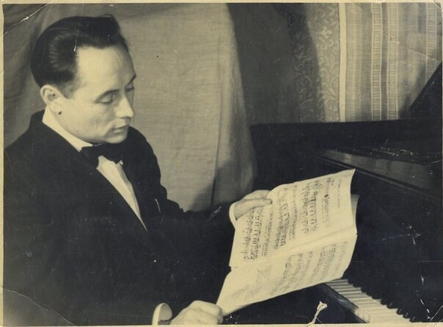
В 2021г. Казань отметила 100-летие со дня рождения Рустема Яхина. Рустем Яхин (1921-1993) – татарский композитор, пианист, педагог, автор музыки Государственного гимна Республики Татарстан. Рустем Яхин стал первым татарским пианистом-солистом, занимающимся концертно-исполнительской деятельностью. В своем творчестве он затронул все жанры классической музыки. Яхин – один из самых романтических татарских композиторов, каждая написанная им нота связана с душой человека.
Напишите заметку об этом знаменательном событии культурной жизни Республики Татарстан (5 предложений), озаглавьте.
Используйте слова-подсказки: Мелизмы, национальный фольклор, пентатоника, вокальная музыка, душа песни, фортепианная музыка, мелодия, творческое наследие

Задание 6
Дан ряд слов, которые можно разбить на группы. Дайте название каждой группе, распределив слова:
Александринский, Гараж, Ковент-Гарден, Орсе, МХАТ, Ла Скала, Современник, Эрарта, Массимо

Задание 7

Дан ряд слов, которые можно разбить на группы. Дайте название каждой группе, распределив слова:

Простиль, Дорический, Готика, Периптер, Эклектика, Коринфский, Ионический, Конструктивизм, Толос
Расшифруйте значение одного понятия на ваш выбор

Задание 8

Брендбук – официальный документ, в котором описывается профиль, миссия, ценности, индивидуальность школы и другие данные (слоган, логотип, эмблема, значок) для построения коммуникации с окружающим миром.

Создайте мини-модель брендбука школы будущего, раскрыв идею современной школы через слоган и логотип (эмблему, значок). Укажите название, продумайте изображения и комментарии по содержанию. Вариант брендбука представьте любым способом.

